Грузия отметила 9 мая
11.05.2021
В Грузии 9 мая отметили День Победы над фашизмом, сообщает сайт Координационного совета организаций российских соотечественников Грузии (КСОРСГ).
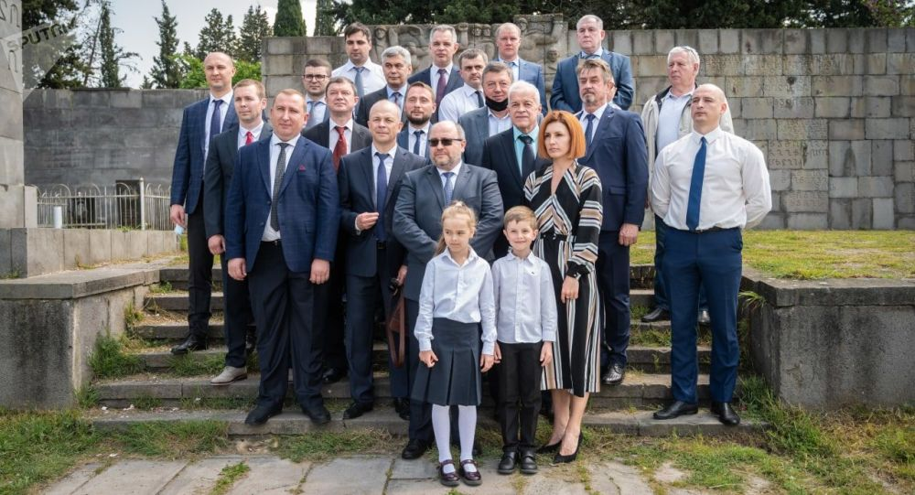
Глава Секции интересов Российской Федерации при Посольстве Швейцарии в Грузии Дмитрий Трофимов, председатель КСОРСГ Николай Свентицкий и генеральный директор ИА «Грузинформ» Арно Хидирбегишвили возложили цветы к братскому захоронению солдат, павших в годы Великой Отечественной войны, на Кукийском кладбище в Тбилиси.
В память о воинах из 15 республик на Кукийском кладбище установлено 15 каменных обелисков.
Праздничные мероприятия в этом году в парке Ваке (бывший парк Победы) не проводились — сейчас там идет масштабная реконструкция. Кроме того, в связи с эпидемией коронавируса в стране действует ряд запретов. Однако к Вечному огню и к могиле Неизвестного солдата был открыт небольшой проход. Венки возложили представители посольств нескольких стран, в том числе Беларуси и Казахстана.
Официальная часть торжеств по случаю 9 мая была перенесена по решению властей Грузии в Парк культуры и отдыха ветеранов им. Киквидзе, расположенный в удаленном от центра районе.
Представители руководства страны прибыли туда, чтобы возложить венки к памятнику герою войны Мелитону Кантария.
В государственном Тбилисском русском драматическом театре имени А.С. Грибоедова прошел праздничный концерт, приуроченный ко Дню Победы.
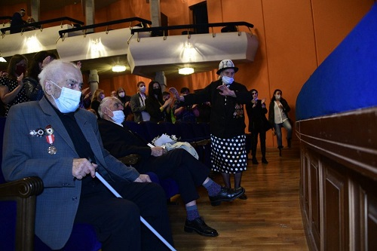
Мероприятие состоялось по инициативе МКПС «Русский клуб».
В вечере приняли участие ведущие певцы грузинской эстрады, а также артисты Грибоедовского театра: Давид Гвелесиани и ансамбль «Хареба» (Иосеб Зурабаули, Коба Гигуашвили, Закария Меребашвили), Нино Дзоценидзе, Ирма Сохадзе, Темур Татарашвили, Эка Квалиашвили, Бека Медзмариашвили, Кристина Рестакян, Аполлон Кублашвили, Ладо Джанелидзе, трио «Натали», Арчил Мепаридзе, Дато Отиашвили, Мераб Кусикашвили, Нина Кикачеишвили.
На концерте присутствовали ветераны Великой Отечественной войны и члены их семей, дипломатический корпус, аккредитованный в Грузии, а также представители общественности и молодежи.

Адрес страницы: http://mosds.mos.ru/presscenter/news/detail/9934376.html
ГКУ города Москвы «Центр гуманитарного и делового сотрудничества с соотечественниками за рубежом - Московский дом соотечественника»

